Муниципальное бюджетное образовательное учреждение дополнительного образования детей
«Дом детского творчества Пригородного района»
муниципального образования – Пригородный район РСО-Алания

День Неизвестного солдата
Нами твой подвиг солдат не забыт. Вечный огонь на могиле горит, Звёзды салюта в небо летят, Помним тебя, Неизвестный солдат!
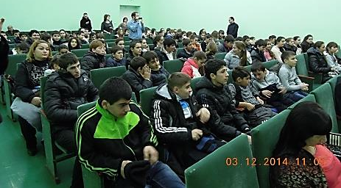
Только одна Великая Отечественная война поглотила в своем пламени 5 миллионов человек, даже не спросив напоследок, как их зовут. Но пропасть без вести — не значит раствориться во тьме истории. Они живы в памяти людской, которая бережно хранится и передается от поколения к поколению.
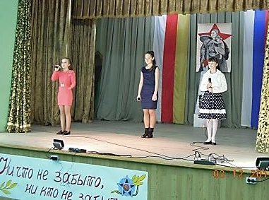
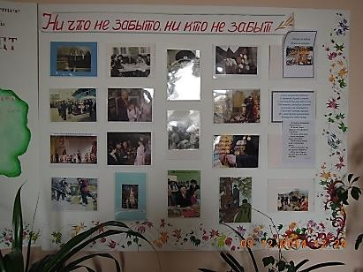
В память тех, кто не вернулся с войны и про кого мы даже не знаем, Правительством Российской Федерации был издан указ, объявить 3 декабря Днем Неизвестного солдата. Дата была выбрана не случайно. Третьего декабря 1966 года, в ознаменование 25-й годовщины разгрома немецких войск под Москвой, прах неизвестного солдата был перенесен из братской могилы советских воинов, расположенной на 41-м километре Ленинградского шоссе, и торжественно захоронен в Александровском саду у стен Кремля. На месте упокоения в 1967 году был открыт мемориальный архитектурный ансамбль «Могила Неизвестного солдата» и зажжен Вечный огонь.
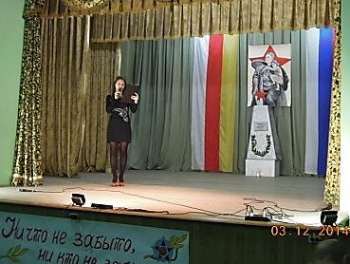
В рамках программы «Патриотическое воспитание молодежи Пригородного района» Управление образования Пригородного района рекомендовало педагогическому коллективу Дома детского творчества подготовить и провести мероприятие в ознаменование этой даты. Благодаря достаточному опыту воспитательной работы, за кратчайшие сроки коллектив ДДТ подготовил мероприятие в честь «Дня Неизвестного солдата». В первую очередь было уделено внимание творческим номерам, по тематике мероприятия: хореографические и вокальные номера, информация об истории создания праздника и неизвестных героях страны.
Любое мероприятие становится более содержательным, значимым, если оно дополняется соответствующим оформлением. Декорации сцены в соответствии с тематикой мероприятия, информационные стенды с фотографиями форм работы по патриотическому воспитанию (отв. Циноева А., Сефералиев С, Елизарова М.), музыкальное оформление, - все это создало нужную атмосферу для школьников райцентра.
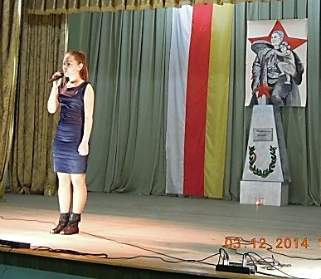
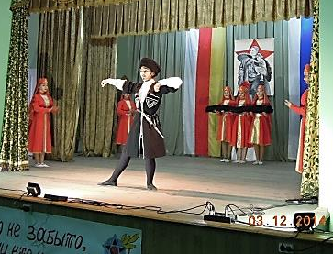
В содержание мероприятия вошли выступления обучающихся ТО «Вдохновение» песни «Алеша» и «Солдат» в исполнении Болотаевой Яны, Тедеевой Екатерины, Кулумбековой Аланы (педагог Габуева С.В.). ТО «Сармат» (педагог Гаглоева Д.А.) подготовил хореографическую зарисовку о проводах солдата на войну - танец «Бурка». Ведущая мероприятия (Кочиева В.) рассказала всем присутствующим об учреждении Дня неизвестного солдата и значимости восстановления имен всех неизвестных героев войны, о результате поисковых работ в местах захоронения бойцов на подступах к Эльхотовским воротам. Т/О «Ровесник» (педагог Цхурбаева З.Ц.) на базе СОШ с. Комгарон представили результаты своей работы по сбору материала о фронтовиках–земляках Пригородного района. Их выступление сопровождалось видеоматериалами готовой к изданию книги «Память, которой не будет конца».
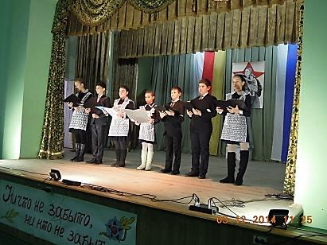
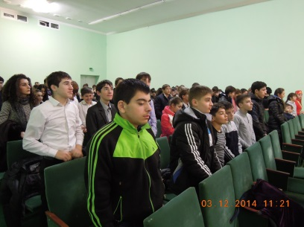
Естественной стала минута молчания в память тем, кто заплатил собственной жизнью за независимость нашей страны. Информационные технические возможности позволили показать всем присутствующим фрагменты из документального фильма «Неизвестная война». Видеоряд с документальными фотоматериалами и фотографиями ветеранов Пригородного района прибавили эмоциональности песни «Журавли» в исполнении певца, музыканта, педагога ДДТ Цховребова С.Т.
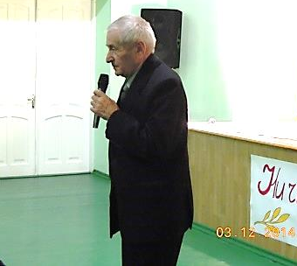
Подвел итог всему мероприятию заслуженный ветеран педагогического труда, ветеран ВОВ, почетный гость и большой друг ДДТ - Цаболов Ханджери Георгиевич. Рассказал, как был свидетелем 1966 году открытия памятника на Красной площади, о необходимости сохранять память в сердце каждого жителя России о тех героях, которые отдали жизнь за Родную землю.

Икоева И.В. – завуч ДДТ

